**黄老师【猎庄狙击选股器】**

**1、流程：功能——选股器——综合选股**

**2、选股条件设置：**

**条件一：其他类型——猎庄狙击（庄家上穿散户）**

**条件二：均线型（收盘价大于10天线，MA2）**

**条件三：实时行情：次新股换手率大于10%，一般个股换手率大于2%**

**条件四：最新财务——流通市值小于20亿。**

**3、注意：选股条件的设置，选不出我们需要的个股时候，那也是侧面印证当前行情可操作性差。短线不是每天都可以做的，短线操作的稳定性根据大盘的赚钱效应决定的！**

**条件一：其他类型——猎庄狙击（庄家上穿散户）**

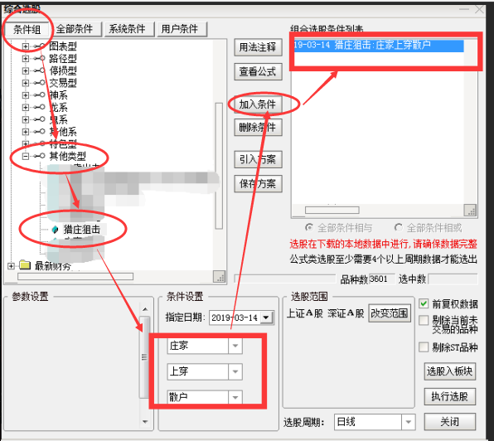

**条件二：均线型（收盘价大于10天线，MA2）**

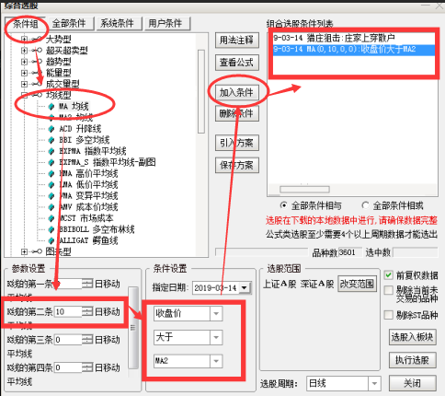

**条件三：实时行情：一般个股换手率大于2%（次新股设置为10%）**

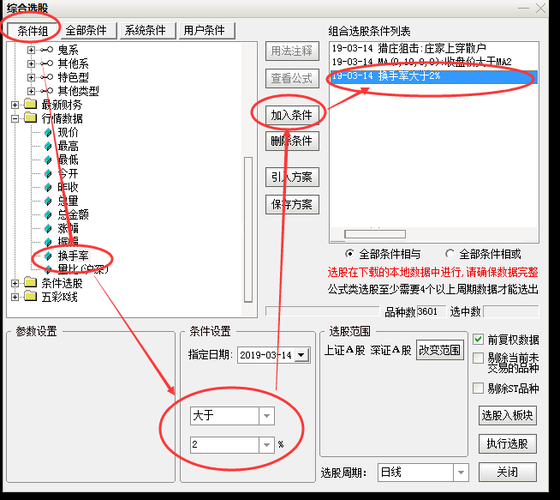

**条件四：最新财务——流通市值小于20亿。**

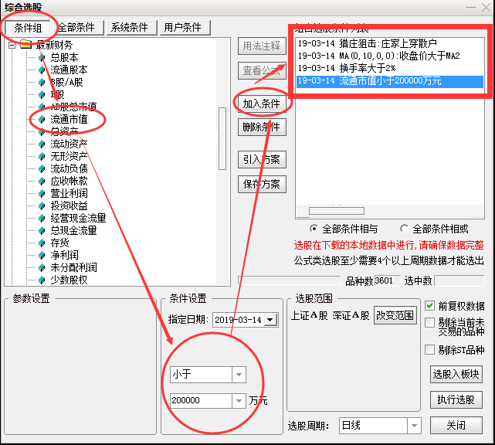

**设置完成，执行选股！**

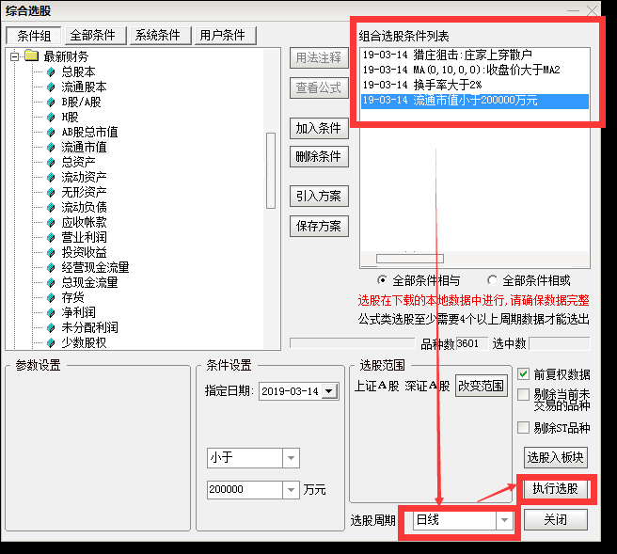

**猎庄狙击指标选股器不仅可以做短线，也可以做中线和长线。  
猎庄狙击选股器发现长线牛股前提：月线级别庄家持仓线上穿散户持仓线。**

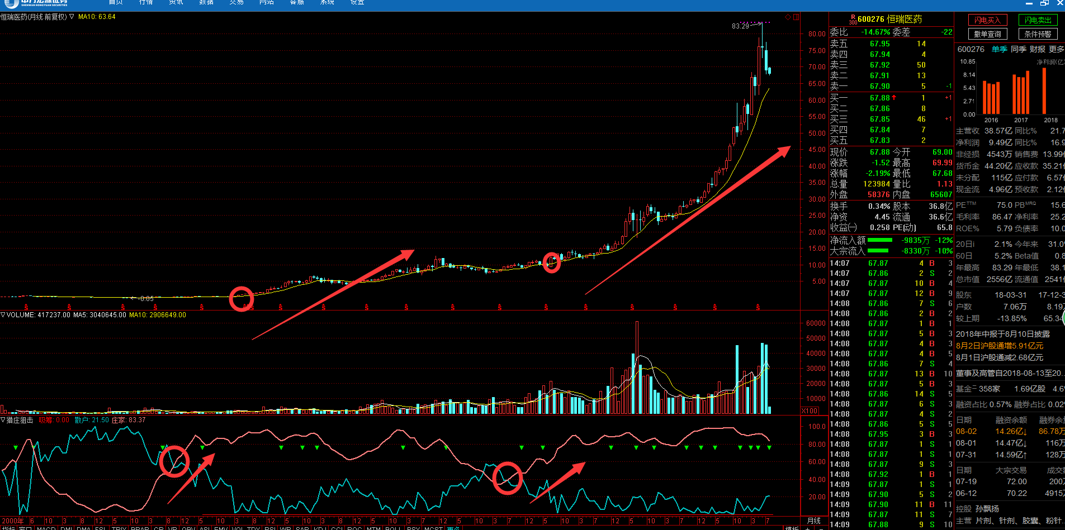

**入场买点：出现吸筹信号我们可以重点关注这只股，然后根据买卖提示点操作。**

**第一买点B1：红色柱体堆积区，主力吸筹，为第一买入位，操作激进者可在此点位买入，保守者可选择打底仓或继续关注等待；**

**第二买点B2：庄家持仓线（红色线）上穿散户持仓线（蓝色线），且持仓位相对较低，为第二买入位，说明筹码交换，主力开始控盘，股价将被快速拉升，操作保守者可选择在此点位买入；**

**在庄家持仓线（红色线）上穿散户持仓线（蓝色线）时说明庄家完全控制盘面，筹码集中在主力手中股价会上演上涨——洗盘——上涨中期上涨趋势。**

**离场卖点：**

**第一卖点S1：在庄家持仓线处于较高位置时，说明庄家手中筹码已经足够，开始减仓出逃，为第一卖出点位；**

**第二卖点S2：在庄家持仓线（红色线）下穿散户持仓线（蓝色线）时说明庄家出售筹码，筹码回到散户手中，股价会开始下跌不止，为第二卖出点位，应果断卖出。**

**若蓝色散户持仓线（蓝色线）在上穿过庄家持仓线（红色线）之后持续上行，股价下跌也会持续。**

**重要通知**

**下次课程将带来《独孤九剑》第二剑：【缺口战法】——教你轻松把握牛股爆发位，狙击最强赚钱风口！每晚不见不散！**

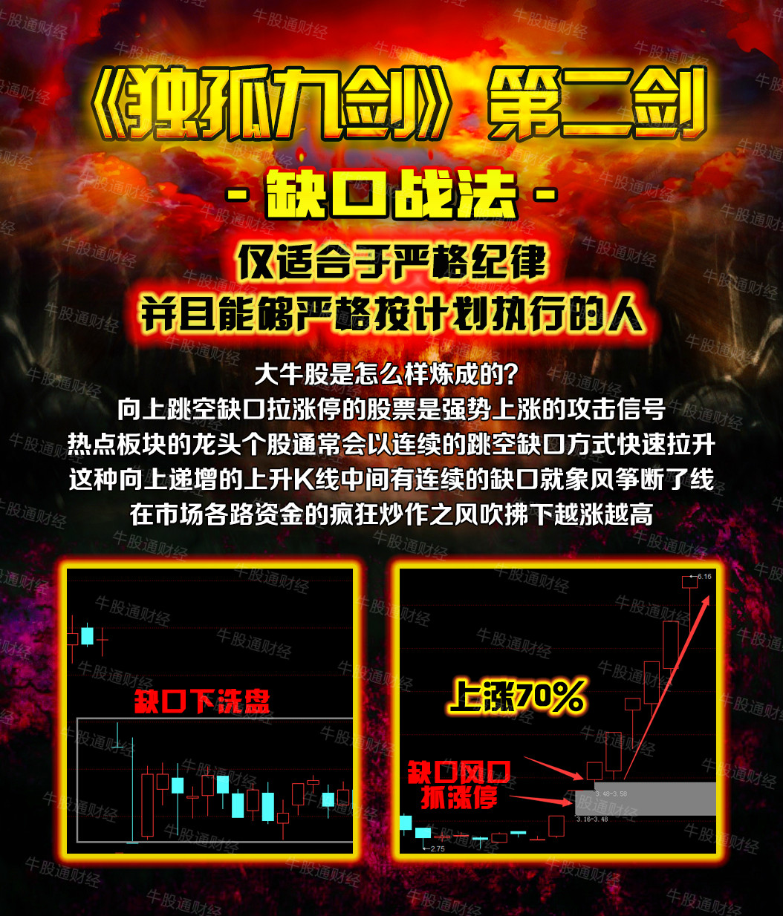

**温馨提示：若有不明白的地方，任何问题请联系黄老师的助理，或者QQ群里的丹丹主持人，或者私聊黄老师和股道！广东迅视财经教育栏目频道，在此希望帮助大家快速成长，学以致用，天天抓牛股！————结束**

**（更多资讯请搜索关注公众号 NGLM168 最强散户操盘联盟）**

